[NASLOV OVOG DOGAĐAJA]
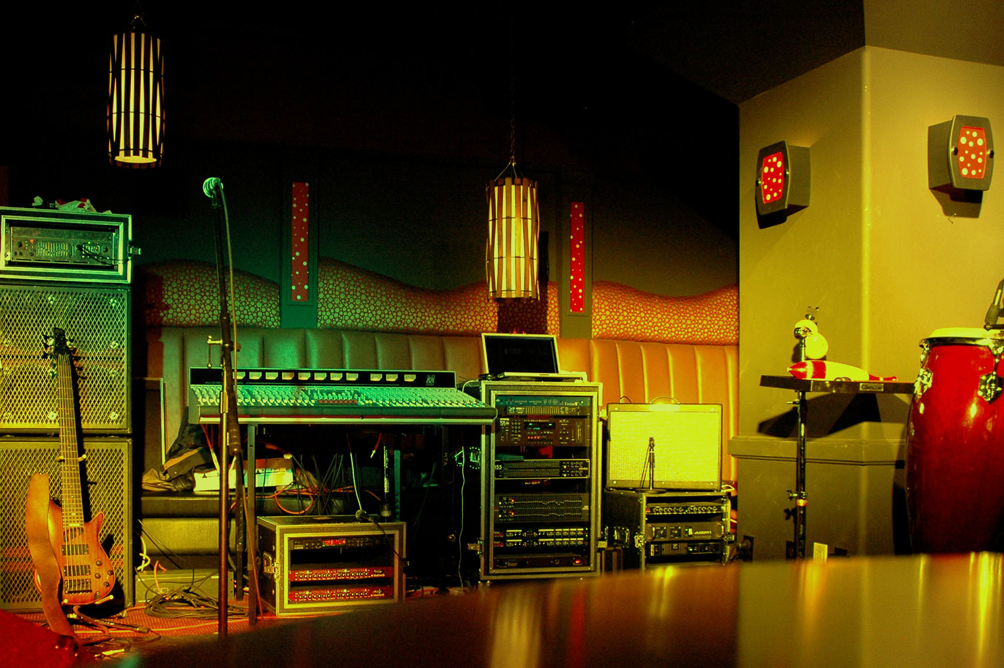
  - [Podnaslov događaja/opis]
[Da biste zamenili tekst čuvara mesta (kao što je ovaj), samo ga izaberite i počnite da kucate. (Nemojte umetati razmak desno ili levo od znakova u izboru.)
Da biste zamenili fotografiju, samo je izbrišete i na kartici „Umetanje“ izaberite stavku „Slika“.
Treba da dodate tekst? Koristite bilo koje oblikovanje teksta koje vidite na ovom letku pomoću samo jednog klika na kartici „Početak“, u grupi „Stilovi“.]
[Datum događaja] [Vreme događaja]
[Ime prostora], [Adresa], [Grad, poštanski broj]
[Veb adresa], [E-pošta]

